Report:

|  |  |
| --- | --- |
| Thành viên trong nhóm 5 | |
| Đặng Phạm Thiên Khải | Phân công nhiệm vụ và phụ trách giúp đỡ các thành viên trong nhóm |
| Đặng Mãi Chí Đức | Làm hợp đồng bàn giao, biên bản họp nhóm, |
| Nguyễn Đức Huy | Làm quy trình quản lý dự án |
| Ngô Tấn Đạt | Làm Biên bản bàn giao dự án, |

P2/ Thực thi dự án

2.1/ 2.2/

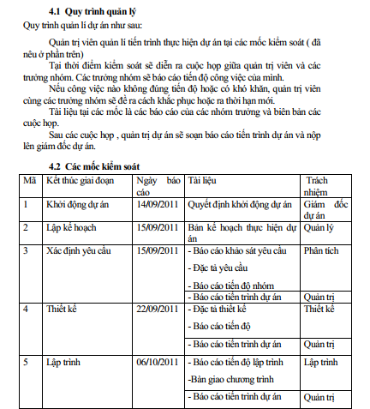

2.3 Báo cáo tiến độ

Biểu đồ Gannt (2 mốc thời gian). Đưa ra các nhận xét, đánh giá.

2.4 Báo cáo kiểm thử (2 mẫu)

2.5 Báo cáo họp nhóm (2 mẫu)

**Lần 1:**

**CỘNG HÒA XÃ HỘI CHỦ NGHĨA VIỆT NAM**

**Độc lập – Tự do – Hạnh phúc**

**BIÊN BẢN HỌP NHÓM**

**1. Thời gian, địa điểm, thành phần tham dự.**

**1.1. Thời gian: 12/04/2024**

**1.2. Địa điểm: phòng H5.1.2 Công ty Group5 Solutions**

**1.3. Thành phần tham dự:**

+ Chủ trì: Đặng Phạm Thiên Khải

+ Tham dự: Đặng Mãi Chí Đức, Nguyễn Đức Huy, Ngô Tấn Đạt, Nguyễn thị Banh, Bành Thị Cúc, Chú Văn Chuyên, Phạm Ánh Viên.

+ Vắng: không.

**2. Nội dung cuộc họp**

**2.1 Công việc các thành viên như sau:**

|  |  |  |  |  |  |  |
| --- | --- | --- | --- | --- | --- | --- |
| **STT** | **HỌ** | **TÊN** | **ĐÓNG GÓP TỶ LỆ %** | **NHÓM** | **NHIỆM VỤ ĐƯỢC PHÂN CÔNG** | **NHÓM ĐÁNH GIÁ MỨC ĐỘ HOÀN THÀNH CÔNG VIỆC ĐƯỢC PHÂN CÔNG** |
| 1 | Nguyễn Đức | Huy | 80 | 1 | Thiết kế giao diện | Hoàn thành tốt, đúng hạn,... |
| 2 | Ngô Tấn | Đạt | 70 | 1 | Thu thập dữ liệu | Nhiệt tình,... |

**2.2 Ý kiến của các thành viên:**

- Cải tiến thiết kế giao diện.

**3. Kết luận cuộc họp**

Cải thiện giao diện website. Tiếp tục dự án theo kế hoạch

Cuộc họp đi đến thống nhất và kết thúc lúc 8giờ 20 phút cùng ngày.

|  |  |
| --- | --- |
|  | **Nhóm trưởng**  **(Ký và ghi rõ họ tên)** |



Đặng Phạm Thiên Khải

**Lần 2:**

**CỘNG HÒA XÃ HỘI CHỦ NGHĨA VIỆT NAM**

**Độc lập – Tự do – Hạnh phúc**

**BIÊN BẢN HỌP NHÓM**

**1. Thời gian, địa điểm, thành phần tham dự.**

**1.1. Thời gian: 12/07/2024**

**1.2. Địa điểm: phòng H5.1.2 Công ty Group5 Solutions**

**1.3. Thành phần tham dự:**

+ Chủ trì: Đặng Phạm Thiên Khải

+ Tham dự: Đặng Mãi Chí Đức, Nguyễn Đức Huy, Ngô Tấn Đạt, Nguyễn thị Banh, Bành Thị Cúc, Chú Văn Chuyên, Phạm Ánh Viên.

+ Vắng: không.

**2. Nội dung cuộc họp**

**2.1 Công việc các thành viên như sau:**

|  |  |  |  |  |  |  |
| --- | --- | --- | --- | --- | --- | --- |
| **STT** | **HỌ** | **TÊN** | **ĐÓNG GÓP TỶ LỆ %** | **NHÓM** | **NHIỆM VỤ ĐƯỢC PHÂN CÔNG** | **NHÓM ĐÁNH GIÁ MỨC ĐỘ HOÀN THÀNH CÔNG VIỆC ĐƯỢC PHÂN CÔNG** |
| 1 | Đặng Mãi Chí | Đức | 90 | 1 | Lập trình | Hoàn thành tốt, đúng hạn,... |
| 2 | Phạm Ánh | Viên | 90 | 1 | Quản lý bảo mật | Hoàn thành tốt, đúng hạn,... |
| 3 | Nguyễn Thị | Banh | 90 | 1 | Quản lí cơ sở dữ liệu | Hoàn thành tốt |
| 4 | Bành Thị | Cúc | 90 | 1 | Kiểm thử | Hoàn thành tốt |

**2.2 Ý kiến của các thành viên:**

**3. Kết luận cuộc họp**

Tổng hợp khâu trình, tổng kết dự án, tang cường hoàn thành dự án đúng tiến độ.

Cuộc họp đi đến thống nhất và kết thúc lúc 8giờ 30 phút cùng ngày.

|  |  |
| --- | --- |
|  | **Nhóm trưởng**  **(Ký và ghi rõ họ tên)** |



Đặng Phạm Thiên Khải

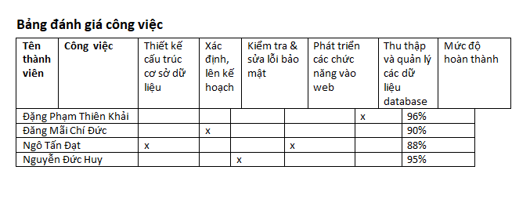

2.6 Thực hiên quản lý Thay đổi (Change)

Trong quá trình thực hiện đã giải quyết các thay đổi như thế nào?

P3/ Kết thúc hợp đồng

1/ Biên bản bàn giao

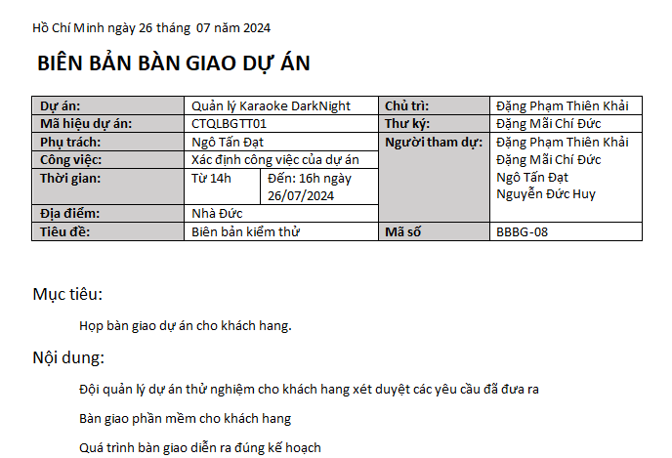

1/ Thanh lý hợp đồng

|  |  |
| --- | --- |
| CÔNG TY GROUP5 SOLUTIONS | **CỘNG HÒA XÃ HỘI CHỦ NGHĨA VIỆT NAM**  **Độc lập – Tự do – Hạnh phúc** |
| Số: 111 | *Sài Gòn, ngày 29 tháng 07 năm 2024* |

BIÊN BẢN THANH LÝ HỢP ĐỒNG

* *Căn cứ Hợp đồng dịch vụ pháp số 123****/****2024/HĐDV**ngày 22 / 03 /2024 giữa Công ty* **TNHH MTV THƯƠNG MẠI TRUNG VŨ** *và Công ty* **GROUP5 SOLUTIONS***.*
* *Căn cứ vào quá trình thực hiện và kết quả hoàn thành Hợp đồng dịch vụ pháp số 123****/****2024/HĐDV****.***

Hôm nay, ngày 29 tháng 07 năm 2024, tại 04 Nguyễn Văn Bảo, phường 12, quận Gò Vấp, thành phố Hồ Chí Minh chúng tôi gồm:

|  |  |  |  |  |
| --- | --- | --- | --- | --- |
| **BÊN A** | : | **CÔNG TY TNHH MTV THƯƠNG MẠI TRUNG VŨ** | | |
| Địa chỉ trụ sở | : | 72 Núi Thành, Phường Hoà Thuận Đông, Quận Hải Châu, Thành phố Đà Nẵng. | | |
| Đại diện theo pháp luật | : | **Bà Phạm Thị Ánh Ly** | | Chức vụ: Người đại diện |
| SĐT liên hệ | : | 0338895425 | | |
| **BÊN B** | : | **CÔNG TY GROUP5 SOLUTIONS** | | |
| Địa chỉ trụ sở | : | 04 Nguyễn Văn Bảo, phường 12, quận Gò Vấp, thành phố Hồ Chí Minh. | | |
| Đại diện theo pháp luật | : | **Ông Nguyễn Tiến Đạt** | Chức vụ: Tổng giám đốc | |
| SĐT liên hệ | : | : 0325698754 | | |

Hai bên tiến hành thanh lý Hợp đồng dịch vụ pháp lýsố 123***/***2024/HĐDVký ngày 22 / 03 /2024với các nội dung sau:

**Điều 1: Nội dung thanh lý:**

Bên B đã hoàn thành công việc theo thỏa thuận tại hợp đồng dịch vụ pháp lý số 123***/***2024/HĐDVký ngày 22 / 03 /2024. Bên B bàn giao lại cho Bên A các tài liệu sau:

* Kết quả công việc: Hoàn thành kịp tiến độ
* Biên lai thu phí, lệ phí Nhà nước (nếu có):
* Các tài liệu bản gốc khác (nếu có):

**Điều 2: Thanh toán:**

Bên A đồng ý thanh toán cho Bên B toàn bộ mức phí dịch vụ theo hợp đồng như sau:

* Tổng giá trị hợp đồng đã thanh toán: **50.000.000 VND**

**Điều 3: Cam kết:**

* Bên B cam kết bàn giao đầy đủ và chính xác kết quả dịch vụ cho bên A theo thỏa thuận tại hợp đồng. Bên A cam kết thanh toán toàn bộ số tiền trên cho Bên B theo như quy định tại hợp đồng và Điều 2 của Biên bản này.
* Biên bản thanh lý này được lập thành 02 *(hai)* bản mỗi bên giữ một bản và có giá trị pháp lý như nhau.

|  |  |
| --- | --- |
| **ĐẠI DIỆN BÊN A** | **ĐẠI DIỆN BÊN B** |

2/ Bài học kinh nghiệm